**Дата:** **Урок:** образотворче мистецтво **Клас: 2**

**Тема.** **Наша рідна Україна, мов веснянка солов’їна. Петриківський розпис. Вправа: малювання ягідок пальчиком і зерняток пензликом (гуаш). Створення візерунка зі стебелець, листочків і ягідок (гуаш).**

**Мета**: поглибити знання учнів про народних майстрів українського декоративного мистецтва; навчити техніки петриківського розпису, дати поняття про технічні прийоми та основні елементи; формувати художньо-естетичне ставлення до дійсності, інтерес до пізнання культури свого народу; розвивати почуття гармонії, фантазію, акуратність в роботі з фарбами та пензлями; виховувати любов до рідного краю, повагу до майстрів українського народного декоративного мистецтва.

**Опорний конспект уроку**

**1.**  **Мотивація навчальної діяльності.**

*-* Прочитайте вірш та налаштуйтеся на роботу.

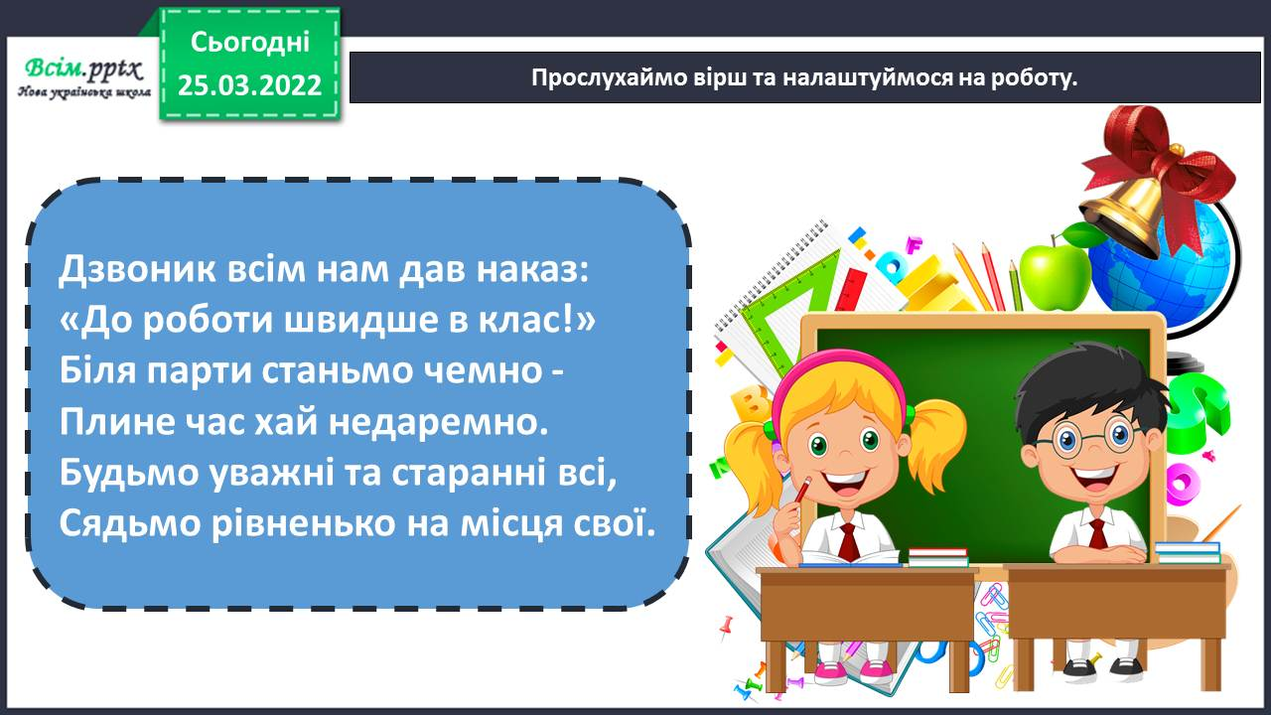

Гра «Квітка настрою» *(скажи сусіду побажання на урок).*

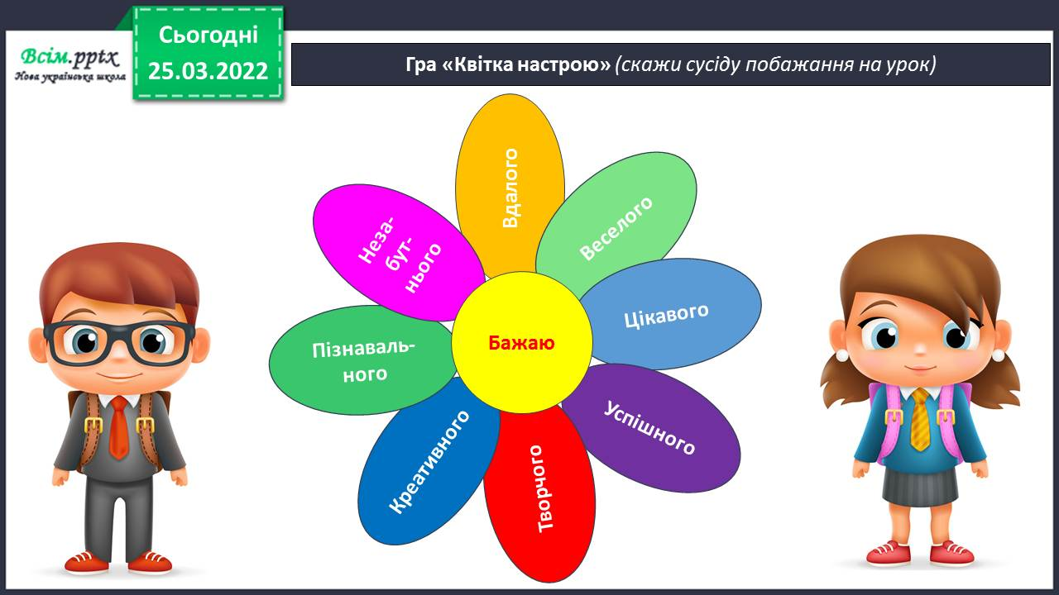

1. **Вивчення нового матеріалу.**

*-*Прочитайте легенду.

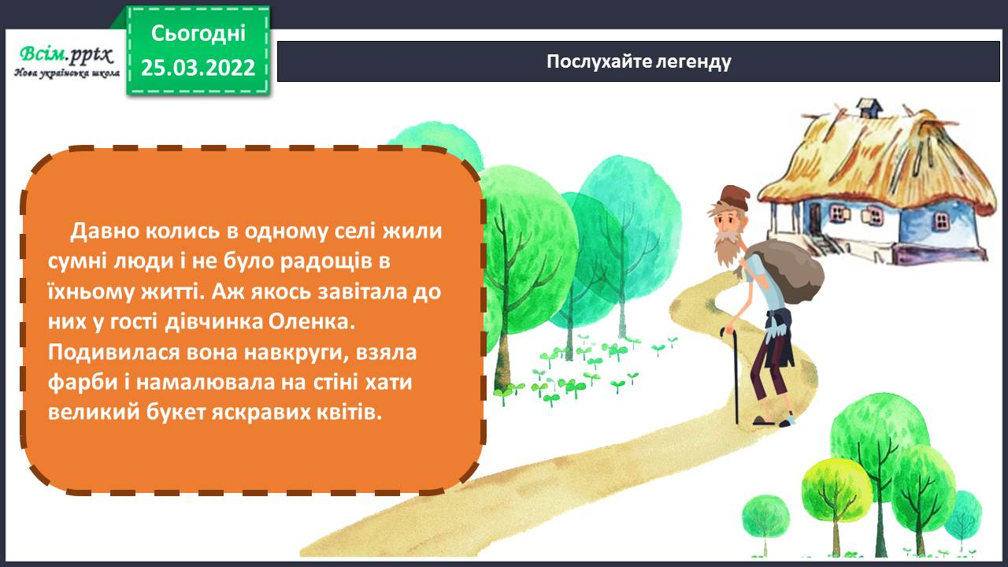

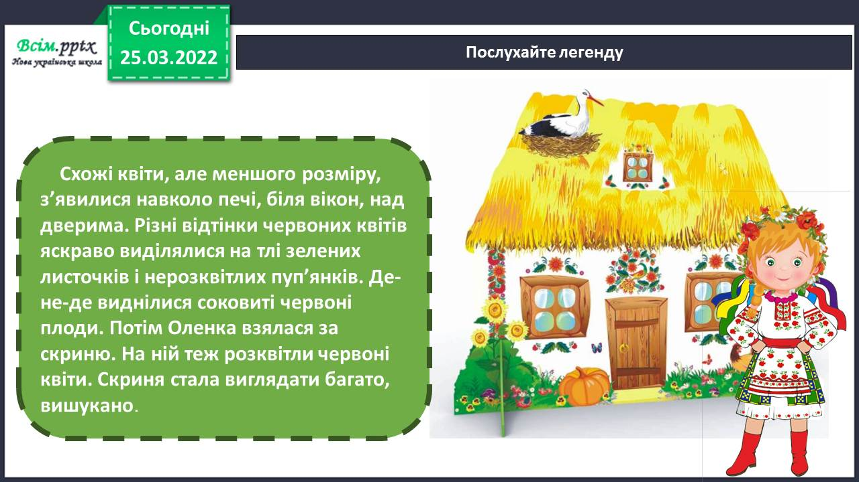

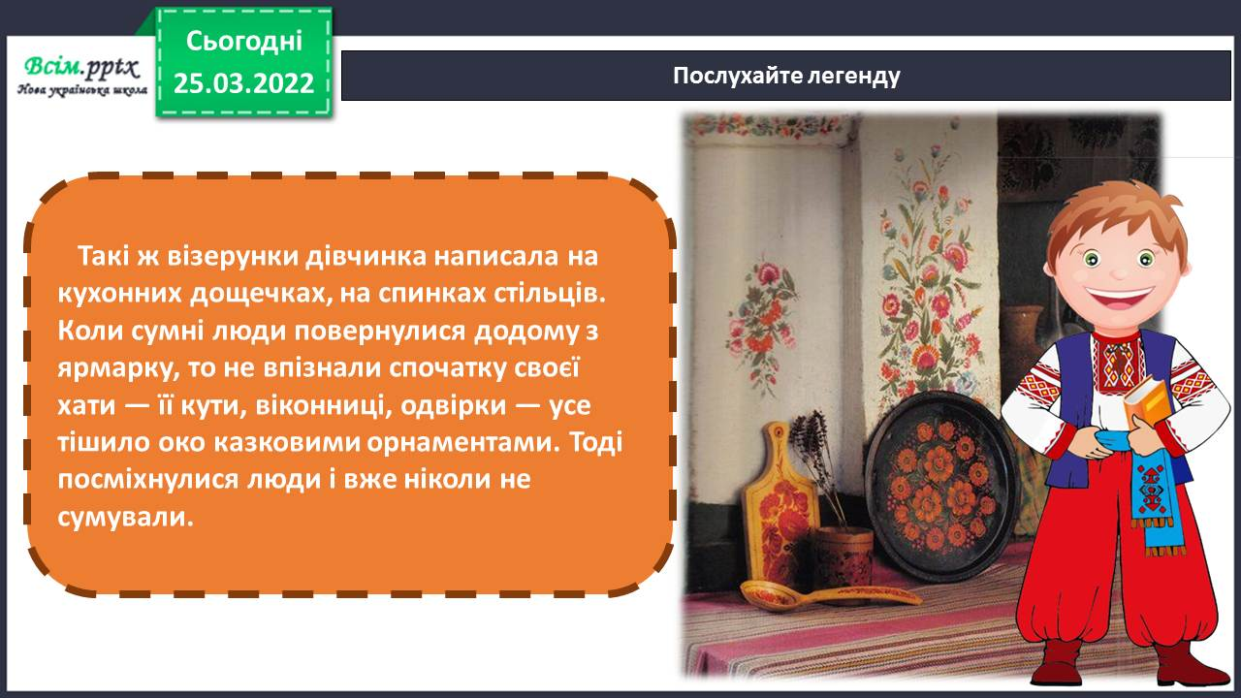

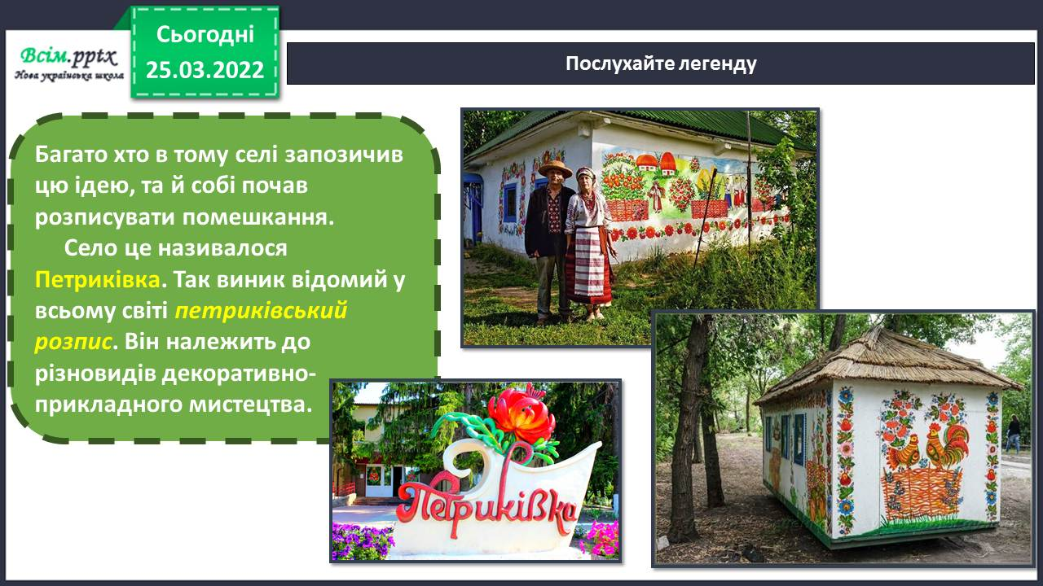

* У наш час петриківські майстри розписують посуд, меблі, тканини, книжки, плакати, листівки. Народні майстри виконували розпис саморобними пензлями з котячої шерсті, та фарбами, розведеними на жовтку курячого яйця , що давало змогу накладати мазок будь-якої сили натиску.

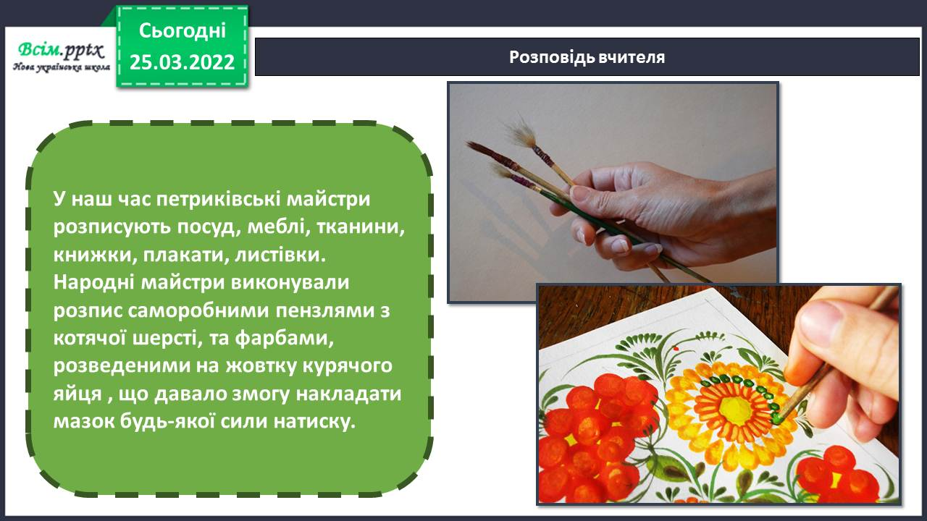

*-* Розгляньте світлини. Що зображують у своїх творах митці. Які кольори переважають? Чим відрізняються квіти птахи й звірі на петриківському розписі від тих, що існують у природі

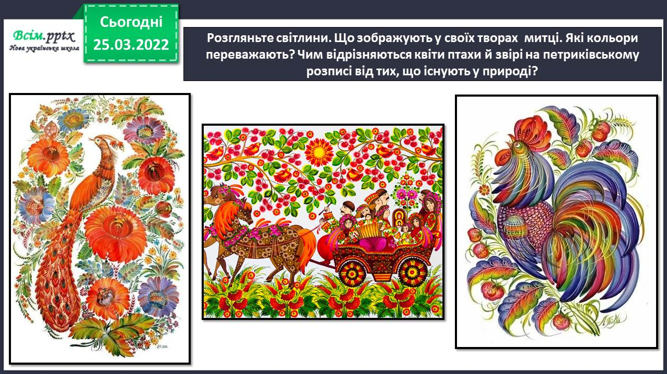

* Розгляньте основні елементи петриківського розпису

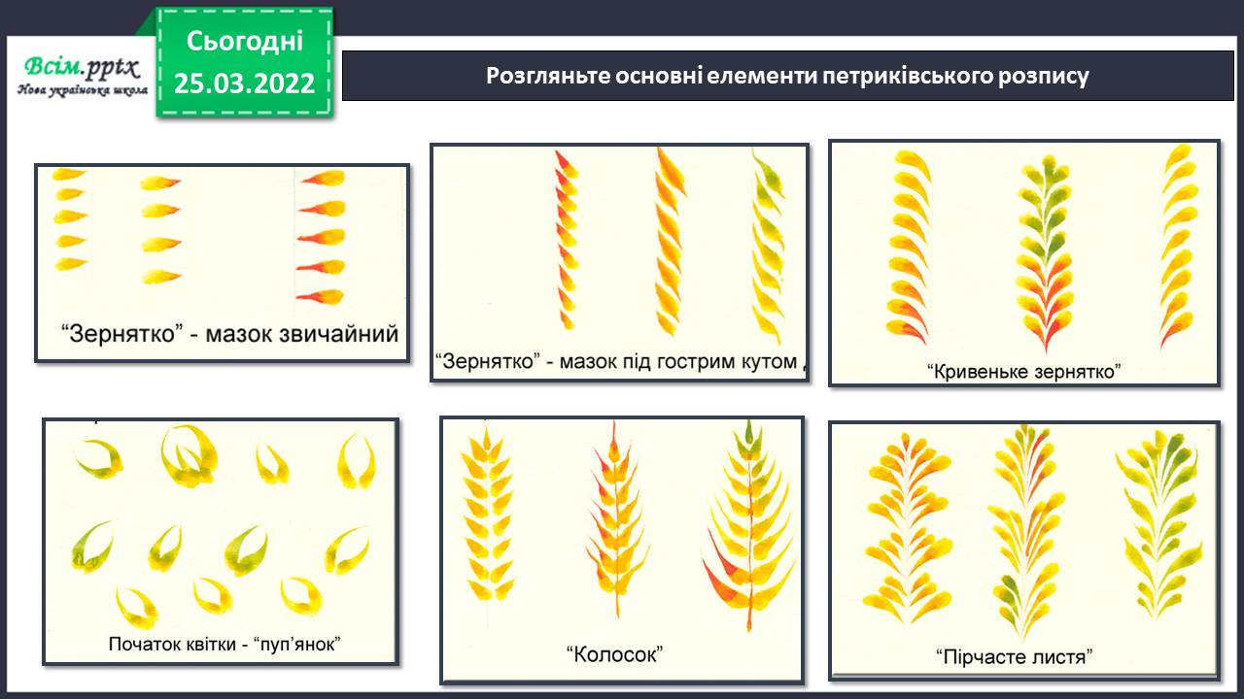

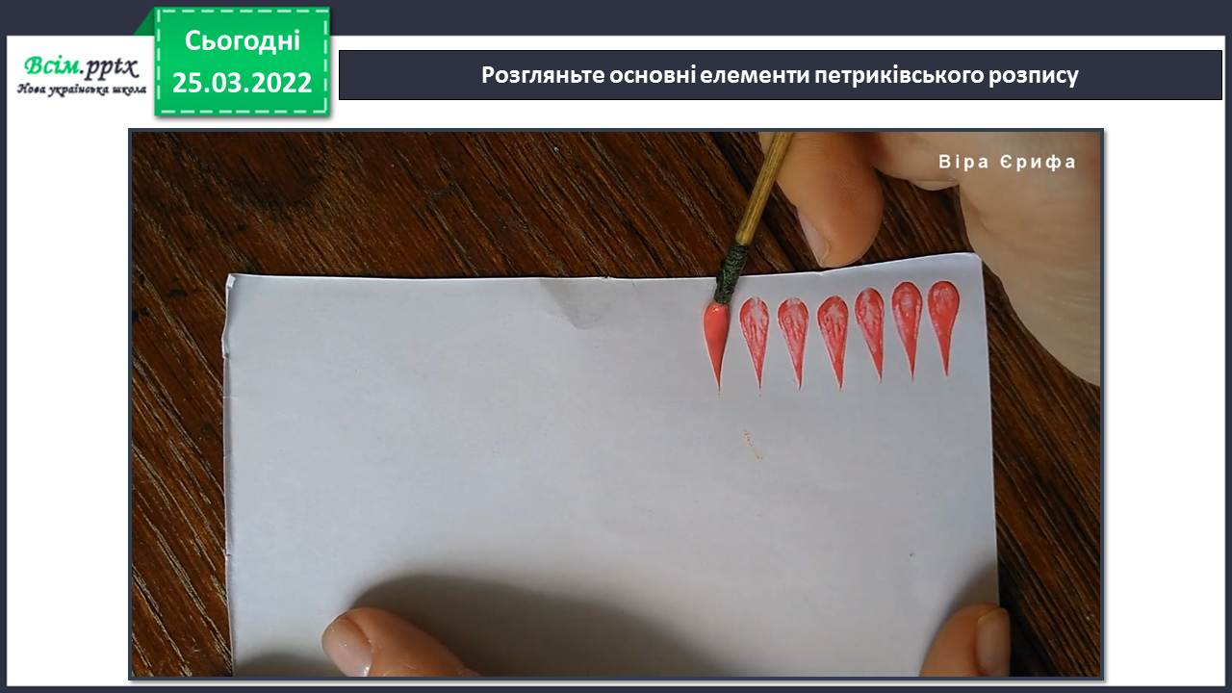

Перегляньте відео за посиланням:

[*https://www.youtube.com/watch?v=LomoqaTwCu8*](https://www.youtube.com/watch?v=LomoqaTwCu8)

Фізкультхвилинка

<https://www.youtube.com/watch?v=3sg5oJQmlBY>

1. **Практична діяльність учнів**

Правила безпеки на уроці образотворчого мистецтва

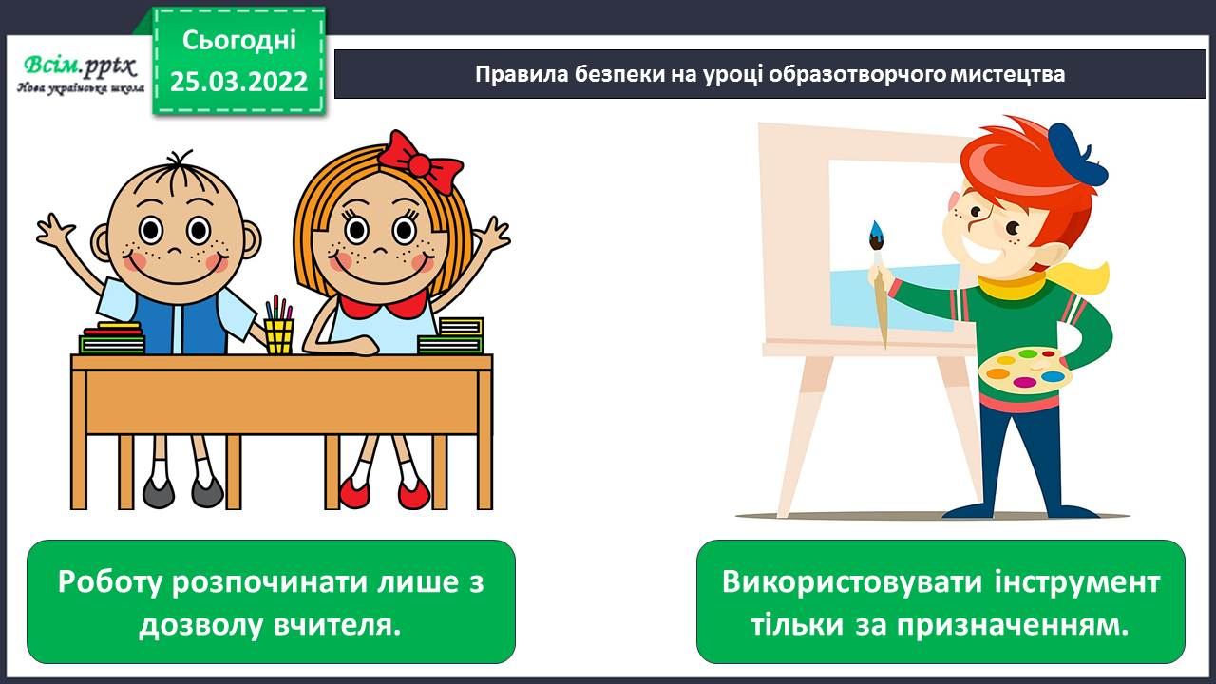

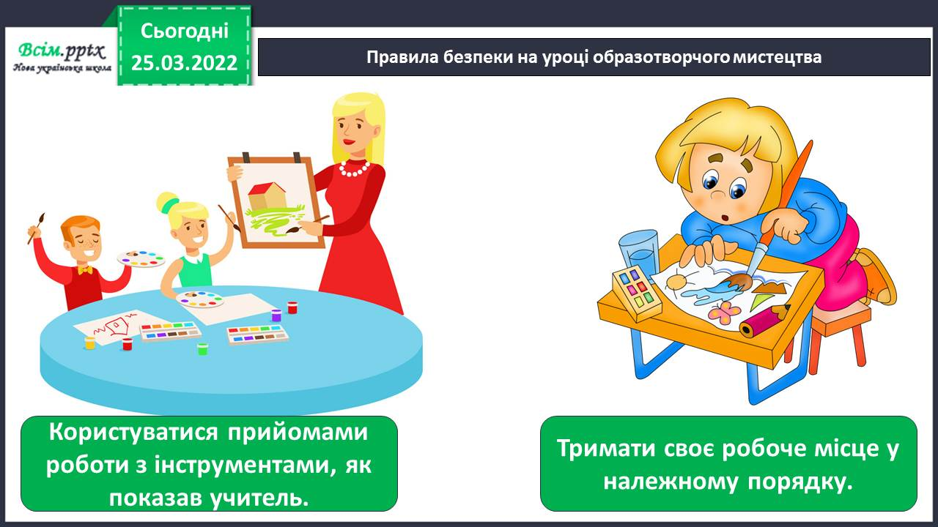

Потренуйтеся малювати ягідки пальчиком та зернятка пензликом *(гуаш)*

Перегляньте відео за посиланням.

[*https://www.youtube.com/watch?v=Vgxc9vp3cns*](https://www.youtube.com/watch?v=Vgxc9vp3cns)

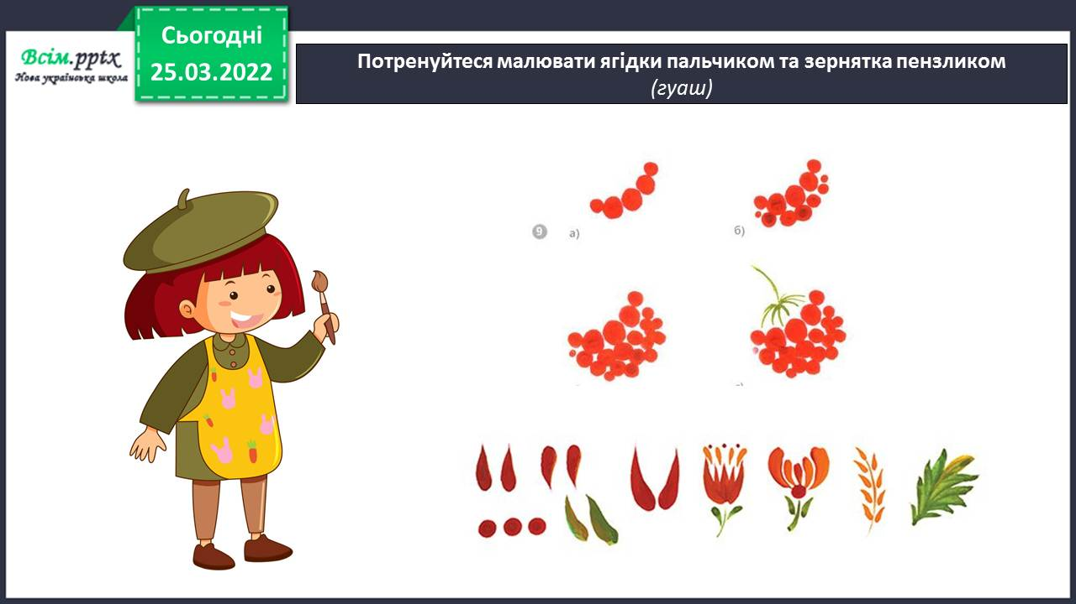

*Створіть візерунок зі стебелець, листочків і ягідок (гуаш)*

*Послідовність малювання візерунку зі стебелець, листочків і ягідок*

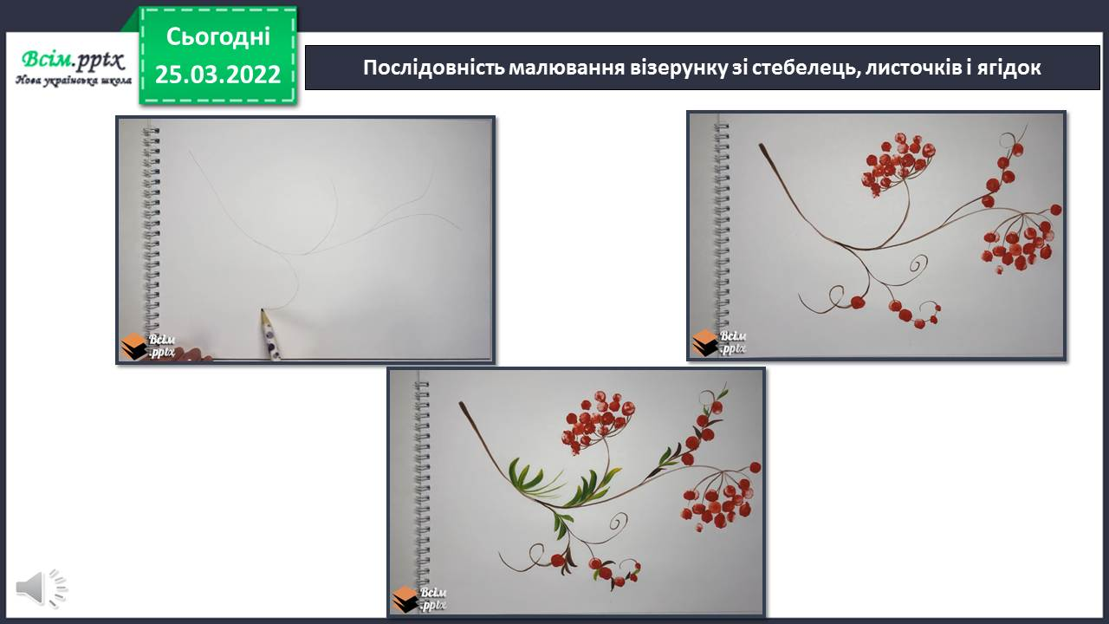

**Виконані роботи можна надіслати:**

1.На освітню платформу для дистанційного навчання HUMAN або

2.На електронну адресу **lvgorevich.55@gmail.com**

***Бажаю успіхів у навчанні!!!***